«СОГЛАСОВАНО»  Вице-президент Федерации конного спорта Нижегородской области  __________________А.Г. Балыкин  «____»__________________2018г. | «УТВЕРЖДЕНО»  Директор ООО КСК «Курцево»  ______________С.Ю. Городнова  «___» 2018г. | «УТВЕРЖДЕНО»  Глава администрации Городецкого муниципального района  ________________В.В. Беспалов  «___» 2018г.

ПОЛОЖЕНИЕ О СОРЕВНОВАНИЯХ ПО КОНКУРУ
КУБОК КСК «КУРЦЕВО» I ЭТАП
- ОБЩАЯ ИНФОРМАЦИЯ
СТАТУС СОРЕВНОВАНИЙ: | Муниципальные
КАТЕГОРИЯ СОРЕВНОВАНИЙ: | Личные
ДАТА ПРОВЕДЕНИЯ: | 04-05 мая 2018 года
МЕСТО ПРОВЕДЕНИЯ: | Нижегородская обл., Городецкий район, д. Курцево
ПРИЗОВОЙ ФОНД: | 64 000 рублей
- ОБЩИЕ УСЛОВИЯ
Соревнования проводятся в соответствии с
  - Правилами вида «Конный спорт» утв. Приказом от Минспорттуризма России №818 от 27.07.2011 г., в редакции приказа Минспорта России №500 от 08.06.2017 г.
  - Национальным регламентом проведения соревнований по конкуру (преодолению препятствий) действ. с 2012 года
  - Ветеринарным Регламентом ФКСР, утв. 14.12.2011 г., действ. с 01.01.2012 г.
  - Ветеринарным регламентом FEI, 14-е изд., действ. с 01.01.2018г.
  - Действующим Регламентом ФКСР по конному спорту
- Правилами FEI по антидопинговому контролю и медикаментозному лечению лошадей (2-е изд., с изм. на 01.01.2018)
  - Всеми действующими поправками к указанным выше документам, принятыми в установленном порядке и опубликованными ФКСР.
  - Настоящим положением
- ОРГАНИЗАТОРЫ
- Федерация конного спорта Нижегородской области
- Администрация Городецкого района
- ООО «КСК Курцево»
Оргкомитет:
Члены Оргкомитета турнира | Рябинина Виктория – размещение лошадей, бронирование гостиниц  телефон: +7(930)718-22-22  телефон: +7(951)902-91-00
Торопов Сергей Викторович – организационные вопросы
телефон: +7(904)789-59-33
Щапкова Марина Юрьевна – прием заявок, стартовые и технические протоколы
телефон: +7(910)392-95-87
Директор турнира | Городнова Светлана Юрьевна  телефон: +7(951)907-36-36
Ответственность за организацию соревнований несет Оргкомитет, ответственность за проведение соревнований несет Главная судейская коллегия. Оргкомитет и Главная судейская коллегия оставляют за собой право вносить изменения в программу соревнований в случае непредвиденных обстоятельств. Федерация конного спорта России не несет ответственности по вопросам финансовых обязательств Оргкомитета.
- ГЛАВНАЯ СУДЕЙСКАЯ КОЛЛЕГИЯ И ОФИЦИАЛЬНЫЕ ЛИЦА
 | ФИО | Категория | Регион
Главный судья | Варнавская Е. Л. | 1К | Московская область
Судьи-члены ГСК | Торопов С. В. | 2К | Нижегородская область
 | Торопова А. С. | 3К | Нижегородская область
Главный секретарь | Щапкова М.Ю. | 2К | Нижегородская область
Шеф-стюард | Торопова С.Н. | МК1* | Нижегородская область
Курс-дизайнер | Колбина Е.В. | МК1* | Кировская область
Ветеринарный врач | Васильева Ю. П. |  | Нижегородская область
- ТЕХНИЧЕСКИЕ УСЛОВИЯ
Соревнования проводятся | на открытом грунте
Тип грунта: | еврогрунт
Размеры боевого поля: | 30×70 м
Размеры разминочного поля: | 40×50 м
- ПРИГЛАШЕНИЯ И ДОПУСК
Категории приглашенных участников: | Взрослые/ дети
Количество лошадей на одного всадника: | Не ограничено
Количество приглашенных всадников из одного региона (Нижегородская область): | Не ограничено
Количество приглашенных всадников из других регионов | Не ограничено
ДОПУСК К УЧАСТИЮ В СОРЕВНОВАНИЯХ:
Соревнование | Условия допуска
Общий зачет | Всадники 2003 г.р. и старше на лошадях 4 лет и старше
Дети | Всадники 2006-2004 г.р. на лошадях 6 лет и старше
Открытый класс | Всадники 2006 г.р. и старше на лошадях 4 лет и старше

Лошадь может стартовать не более двух раз в день, однако, по усмотрению Главного судьи, может быть разрешен третий старт лошади в случае, если лошадь выступает в маршрутах с высотой препятствий не выше 100 см.

Внимание! Всадники, не достигшие 16 лет, не могут принимать участие в соревнованиях на лошадях, моложе 6-ти лет.
- ЗАЯВКИ
Заявки на участие в соревнованиях подаются по установленной форме до 01 мая 2018 года до 18:00
e-mail: mshapkova@gmail.com и по телефону: +7(910) 392-95-87 Щапкова Марина
Все изменения в заявках на участие принимаются до 18:00 02 мая 2018 года
по e-mail: mshapkova@gmail.com
На мандатной комиссии будет проходить только проверка документов!
Внимание! Участники, подавшие заявки после указанной даты, а также участники, подавшие заявки в день соревнования, оплачивают дополнительно к стартовому взносу 500 рублей

- УЧАСТИЕ
На мандатную комиссию должны быть предоставлены следующие документы:
- документ, подтверждающий регистрацию ФКСР на 2018 год;
- документ, подтверждающий оплату взноса за участие в соревнованиях ФКСНО на 2018 год;
- заявка по форме;
- паспорт(а) спортивной лошади ФКСР;
- документ, подтверждающий уровень технической подготовленности спортсмена (зачетная книжка, удостоверение о спортивном разряде/звании);
- действующий медицинский допуск спортивного диспансера;
- для спортсменов, которым на день проведения соревнования не исполнилось 18 лет, требуется нотариально заверенные доверенность (заявление) тренеру от родителей или законного опекуна на право действовать от их имени и разрешение на участие в соревнованиях по конному спорту (Приложение 1);
- для детей, а также для юношей, в случае их участия в соревнованиях более старшей возрастной категории – заявление тренера о технической готовности спортсмена и заверенные нотариально или написанные в присутствии Главного судьи/Главного секретаря соревнований заявления от родителей об их согласии;
- действующий страховой полис или уведомление ФКСР об оформлении страховки через ФКСР.
Ветеринарному врачу соревнований при въезде на территорию проведения соревнований предоставляется ветеринарное свидетельство (сертификат).

Внимание! Всадники, не достигшие 16 лет, не могут принимать участие в соревнованиях на лошадях, моложе 6-ти лет.
- ВЕТЕРИНАРНЫЕ АСПЕКТЫ
Ветеринарному врачу соревнований при въезде на территорию проведения соревнований предоставляется ветеринарное свидетельство (сертификат)
Состояние здоровья лошадей должно быть подтверждено ветеринарным свидетельством установленного образца.
Обязательно наличие серологических исследований и профилактических прививок в соответствии с эпизоотической обстановкой в регионе.
Ветеринарный осмотр лошадей проводится по прибытию и на разминке, ветеринарное свидетельство предоставляется врачу соревнований Ю. П. Васильевой
- ЖЕРЕБЪЕВКА УЧАСТНИКОВ
Жеребьевка участников проводится 4 мая 2018 года
- ПРОГРАММА СОРЕВНОВАНИЙ
4 мая 2017 года – пятница
8:00-11:00 – мандатная комиссия
12:00 – Начало маршрута №1
Маршрут №1 – 60 см | Открытый класс
Маршрут №2– 80-90 см | Зачет: дети  Высота препятствий: 80 см | Ст. 16.16.5.6., табл. В;  «В две фазы»
 | Общи зачет  Высота препятствий: 90 см | Ст. 16.16.5.3., табл. А;  «В две фазы»
Маршрут №3 – 100 см | Общий зачет  Квалификационный  к выполнению нормативов до III разряда включительно | Ст. 9.8.2.1 табл. А;  «Скоростной»
Маршрут №4 – 110 см | Общий зачет  Квалификационный  к выполнению нормативов до II разряда включительно | Ст. 9.8.2.1 табл. А;  «На чистоту и резвость»  «Speed and music»  (Правила Приложение 2)
Маршрут №5 – 80 см | Открытый класс | Шоу-конкур
5 мая 2017 года – суббота
10:00 – Начало маршрута №6
Маршрут №6 – 60 см | Открытый класс
Маршрут №7 – 90-100 см | Зачет: дети  Высота препятствий: 90 см | Ст. 9.8.2.2, 13.1.3., табл. В;  «Классический  с перепрыжкой сразу»
 | Общи зачет  Высота препятствий: 100 см | Ст. 9.8.2.2, 13.1.3., табл. А;  «Классический  с перепрыжкой сразу»
Маршрут №8 – 110 см | Общий зачет | Ст. 16.12.;  «На максимум баллов»
Маршрут №9 – 115 см | Общий зачет  Квалификационный  к выполнению нормативов до II разряда включительно | Ст. 9.8.2.2., табл. «А»;  «Классический  с перепрыжкой по окончании»

- ОПРЕДЕЛЕНИЕ ПОБЕДИТЕЛЕЙ И ПРИЗЕРОВ
Победитель и Призеры каждого маршрута определяются по наименьшему количеству штрафных очков и лучшему времени, показанному всадником в маршруте или перепрыжке, либо по максимальному количеству баллов и лучшему времени, согласно статье, по которой проводится конкур. Награждается три первых места в маршруте.
- НАГРАЖДЕНИЕ
Победители и призеры каждого маршрута награждаются кубками, медалями, дипломами соответствующих степеней.
После окончания каждого маршрута в пешем строю, однако организаторы оставляют за собой право вносить изменения.
Внимание! Оргкомитет оставляет за собой право учреждать дополнительные денежные призы и ценные подарки.
- РАЗМЕЩЕНИЕ
1.Участники:
- Гостиница Малый Китеж
сайт: http://www.kitezhnn.ru
- База отдыха Нептун
сайт: http://www.sto-dorog.ru/page-gostevoy_dom_neptun.html

Бронирование гостиниц осуществляется по телефонам:

Рябинина Виктория,
телефоны: +7(930) 718-22-22, +7(951)902-91-00

2.Лошади
Размещение | Стоимость
Летники | 800 рублей/сутки с кормами
Места в конюшне предоставляются только для жеребцов | 1200 рублей/сутки с кормами

Вопросы по размещению лошадей:

Рябинина Виктория,
телефоны: +7(930) 718-22-22, +7(951)902-91-00

3. Приезд:
Время и дата приезда всадников, прибытия лошадей должны быть поданы в Оргкомитет заранее.
- ФИНАНСОВЫЕ УСЛОВИЯ
Призовой фонд турнира составляет: 64 000 рублей

Распределение призового фонда в соответствии с Приложением 3 данного Положения о соревнованиях.

Стартовые взносы:

Для спортсменов выступающих в общем зачете и открытом классе: 700 рублей/старт
Категория участников дети, выступающие в зачете для детей: 300 рублей/старт
Категория участников дети, выступающие в открытом классе: 700 рублей/старт
Участие в шоу-конкуре: все категории 500 рублей/старт

Внимание! Для допуска на соревнования спортсменам, выступающим за Нижегородскую область, необходимо иметь оплаченный целевой взнос за участие в соревнованиях или членский взнос ФКСНО в 2018 году.
- СТРАХОВАНИЕ
Ответственность Организаторов перед участниками и третьими лицами – в соответствии с Федеральным Законом «О физической культуре и спорте в Российской Федерации» от 23 ноября 2007 года.
Настоятельно рекомендуется каждому участнику соревнований и владельцу лошади иметь во время соревнований при себе действующий страховой полис о договоре страхования гражданской ответственности.
Приложение
Приложение 1
Согласие. Образец
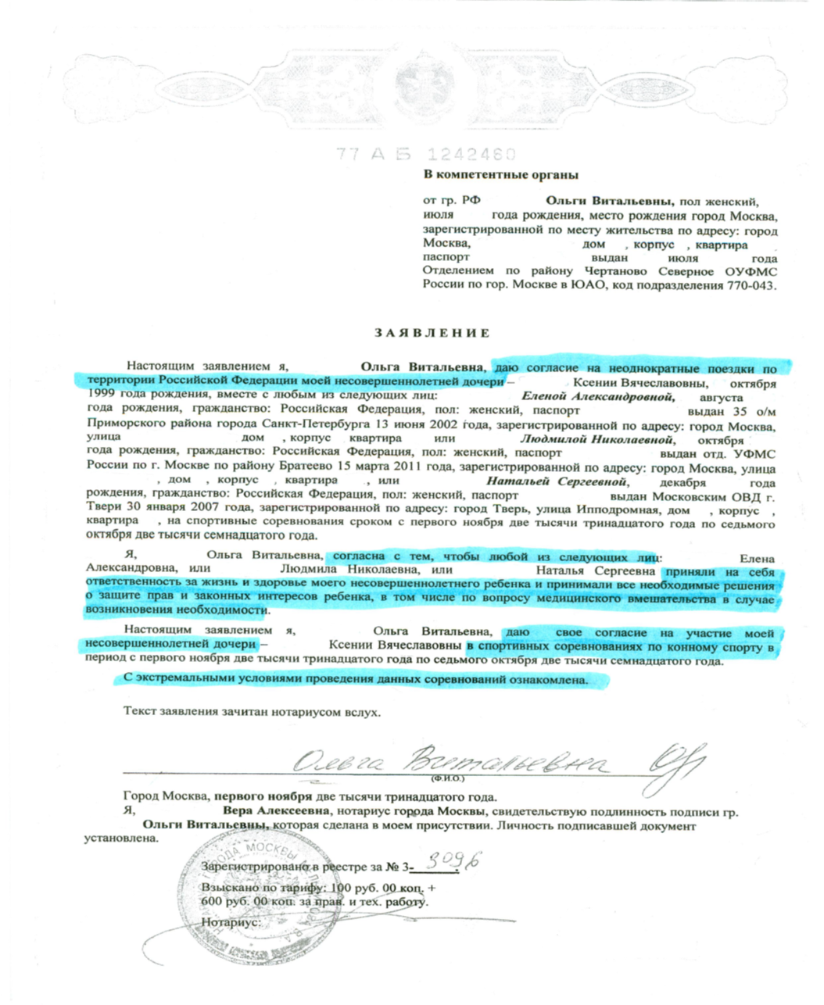
Приложение 2
Правила маршрута № 4

Правила проведения маршрута № 4 – «Speed and music» («Скорость и музыка»)

- Это соревнование проводится под музыкальное сопровождение по Национальным регламентом проведения соревнований по конкуру. – статья 9.8.2.1; судится таблице «А», соревнование проводится «На чистоту и резвость»»
- Композицию для выступления спортсмен должен выбрать и предоставить организаторам заранее.
- Музыкальная тема – любая.
Приложение 3
Призовой фонд Турнира

Общий призовой фонд турнира составляет: 64 000 рублей

Программа | Категория | Призовой фонд
Маршрут № 1 | Открытый класс | 6 000 рублей
Маршрут № 2 | Зачет для детей | Ценные подарки и призы от спонсоров
 | Общий зачет | 6 000 рублей
Маршрут № 3 | Общий зачет | 10 000 рублей
Маршрут № 4 | Общий зачет | 10 000 рублей
Маршрут № 5 | Открытый класс | Ценные подарки и призы от спонсоров
Маршрут № 6 | Открытый класс | 6 000 рублей
Маршрут № 7 | Зачет для детей | Ценные подарки и призы от спонсоров
 | Общий зачет | 6 000 рублей
Маршрут № 8 | Общий зачет | 10 000 рублей
Маршрут № 9 | Общий зачет | 10 000 рублей

